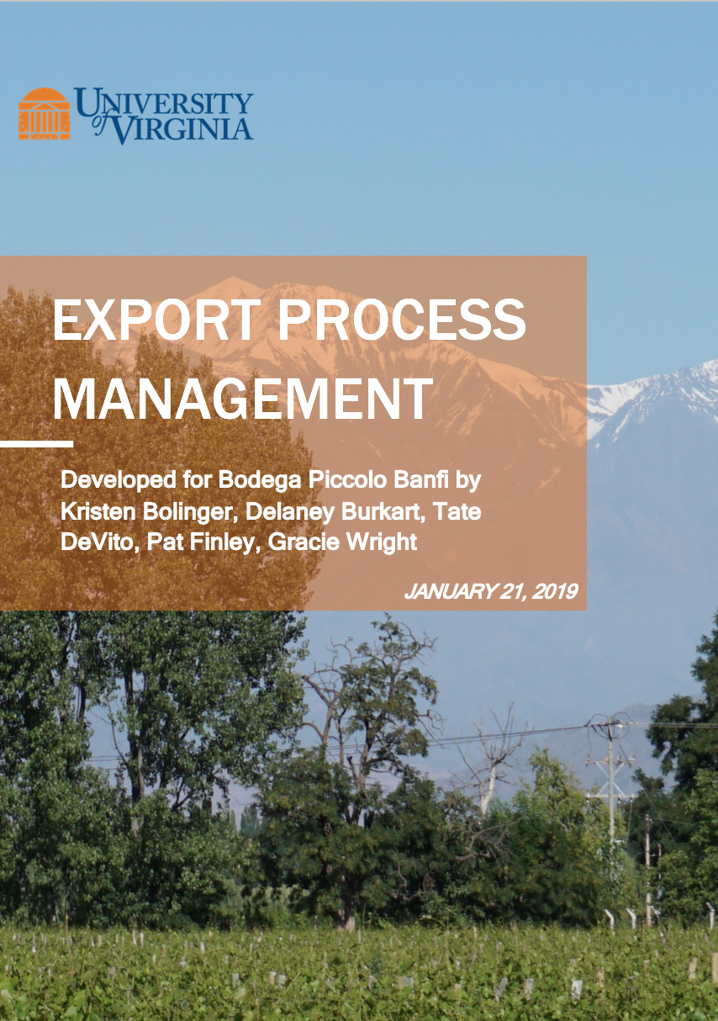

Adopt a shared export tracking tool to improve communication, efficiency, and timely completion of export tasks

Piccolo Banfi is a boutique winery that produces upscale wine to domestic and international markets, most prominently in Argentina and the United States. Currently, the majority of their wine sales are domestic. That said, the winery would like to eventually export all of their wine to the United States and foreign countries, as seen in Exhibit 1. The export completion process depends on communication between multiple intermediaries and legal channels (i.e. the INV); specifically, each order includes six individual parties and seventeen steps. The desire to move toward 100% exports increases the need for a system that stores and organizes how multiple orders flow throughout the export process.

As a result, our team recommends that Piccolo Banfi use our Export Process Management System, a tool developed in Google sheets by our team, to record and track exports as they are processed. This tool will allow Piccolo Banfi to consolidate the visualization of domestic and foreign orders at any point in the process. As an added benefit, our tool will provide a place to store data and analyze export trends in order to help Piccolo Banfi work toward its goal of reaching 100% exports to countries beyond Argentina.

Delays in communication, lack of transparency into the export process for winery employees, and lack of a central data-storing system slow down export process completion

The existing export process at Piccolo Banfi leaves vulnerability for complications and slow completions. The three most prominent such issues are:

● Delays in communication

As shown in Exhibit 2, placing an order can take multiple months as it requires information from multiple parties. Often times there are steps that rely on Nicolas, a third-party consultant, for communication between the winery and the INV. With conversations via email taking months at a time, this slows down the export process for Piccolo Banfi.

● Lack of transparency into the wine export process for the winery employees

Lack of consistent communication between third parties and Piccolo Banfi impedes Piccolo Banfi employees from directly accessing important information on current exports. Gustavo Ozamis (“Gustavo”) acts as the point of contact for the winery and these third parties, and is involved in communication on all steps of the process. As Gustavo is so involved in the process, he needs updated information on the status of the order processes. As the system currently exists, Gustavo cannot access order information without contact to Nicolas. This hinderance severely limits Gustavo from delegating export-related tasks to other Piccolo Banfi employees, or completing tasks himself in a timely way.

● Lack of a central system for storing data to analyze past exports

The lack of a system that stores and reviews data about previous orders makes it difficult for the winery to review their order history and trends, identify bottlenecks in the process, and improve their performance for future exports.

Our Export Process Management System solves communication issues, transparency problems, and lack of a central repository of information for management and analysis

Our team developed the Export Process Management System using Google Sheets. The user begins by inputting details about an order (Exhibit 4 Step 3), and in return the program automatically calculates and displays data related to the current status of the order (Exhibit 4 Step 4). Every time a step in the export process is completed, the user then checks a box in the system (Exhibit 4 Step 4) and also has the option to record who completed the task and the date of completion. When a task is completed and a date is entered, the program will send an email to a user or group of users of choice. An example of this email can be seen in Exhibit 3. In additional spreadsheets, the program provides statistical data about the order sales categorized by the country of export, wine, and the duration of the order process.

The Export Process Management System consolidates internal and external communication

The new Export Process Management System will allow Piccolo Banfi’s staff and management to cohesively view current export stages. Specifically, the shared application eliminates the need for Piccolo Banfi to follow up with third parties to confirm on the status of the export processes. Piccolo Banfi’s management will now be able to delegate tasks easily to other employees as everyone will constantly be able to view which steps have been done and which steps still need to be completed. Employees will have to “sign off” on completed tasks, which will increase their accountability and timeliness by sending an email notification to relevant recipients. As a result, Piccolo Banfi will be able to better control the steps in the process, which will decrease the amount of follow-up emails with their consultant and thus decrease communication delays.

Automatic email updates about export task completions and order status increase transparency to all members of the export process

The program’s automatic email notifications allows multiple employees at Piccolo Banfi to access and monitor the status of tasks within the export process. The email notifications will notify them of task completion date and uncompleted tasks within a specific order. The program provides the user with the ability to choose specific email recipients, permitting the involvement of multiple people in the export process. This program reduces the amount of time to monitor the status of specific orders, and increases Piccolo Banfi’s visibility of the export process.

The program allows the user to analyze the export data

The Export Process Management System allows Piccolo Banfi to store and analyze export order and process data by entering order information and dates of completion for each step. Piccolo Banfi will be able to see the maximum, the minimum, and the average duration of each step, compared to each target step duration. This allows Piccolo Banfi to identify which steps are taking too long and to understand the root of delays, which is the first step toward finding ways to improve the efficiency of their export process. The program uses a dashboard format to easily see the distribution of orders with respect to wine type and label as well as which countries make up the larger share of their exports. This feature improves the current situation, which lacks data analysis.

Training and Next Steps for Piccolo Banfi

Our team developed an installation guide, shown in Exhibit 5. A more detailed outline of the system and step by step instructions on how to use the program can be found in Exhibit 4. In addition to those two guides, Exhibit 6 details information about the storage and sharing of the program.

We have made a copy of the Google Sheets program on Piccolo Banfi’s Google Drive account and have guided the main user through how to use the program. Now, Piccolo Banfi should start to track and record their current export orders to improve their export management process.

La Exhibición 1: Una comparación de la división actual de ventas entre importacion y exportacion por Piccolo Banfi y la meta para las ventas del futuro
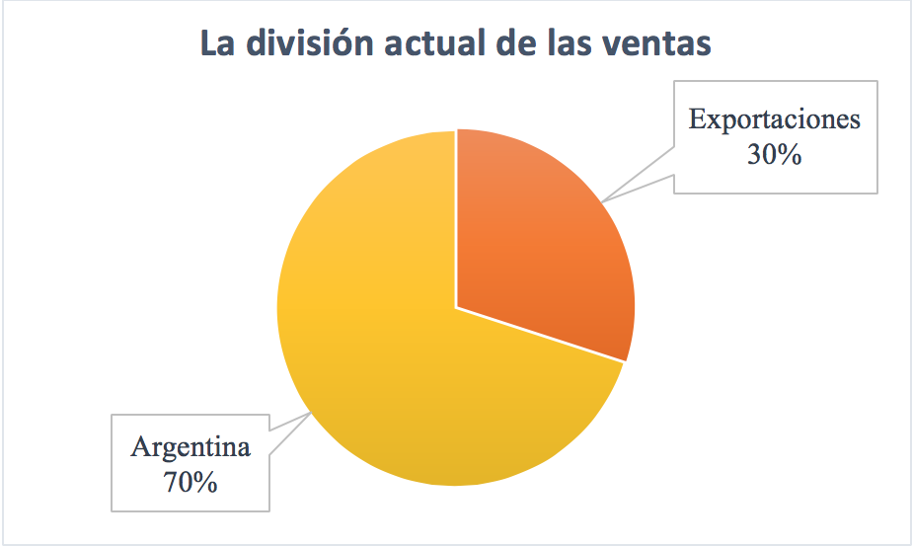
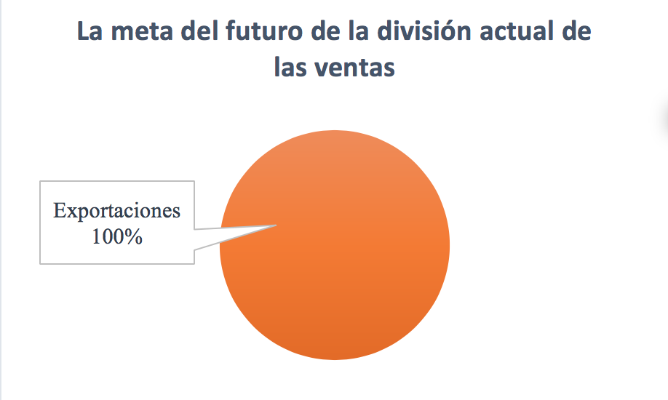
La conclusión:
Ojalá que en el futuro las exportaciones serán el total de las ventas de Piccolo Banfi. El Sistema de exportaciones ayudarle de monitorizar si la cantidad de exportaciones ha aumentado y de cual país, vino y distribuidor es incluido en las ventas del Piccolo Banfi.

La Exhibición 2: Ejemplo del proceso de comunicación roto

Correo Electrónico 1:

Correo Electrónico 2:
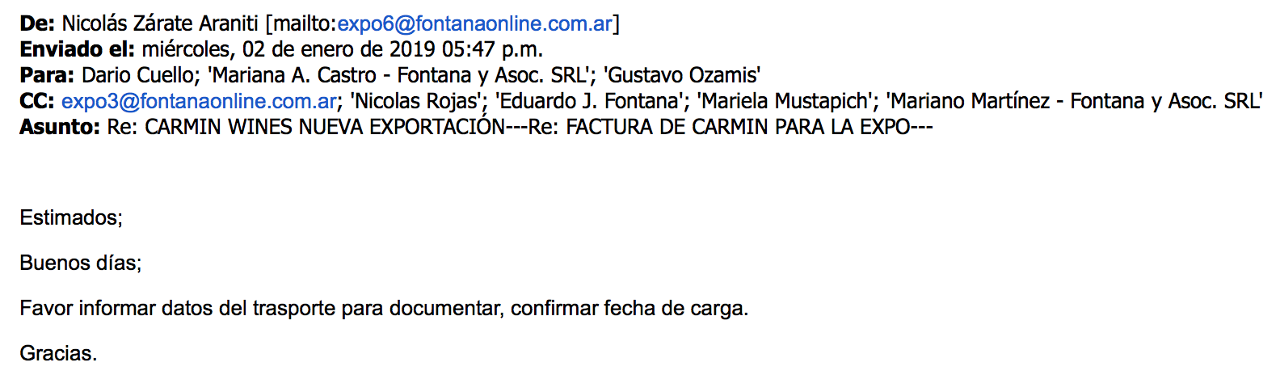

La conclusión:
Un serie de correos electrónicos de órdenes

18-Octubre-2018 → 02-Enero-2019
49 días laborales

Tres Personas → Nueve Personas
Seis personas más

Es evidente que en el pasado había confusión y repetición en el sistema actual de comunicación del proceso de exportaciones. Los correos electrónicos del pasado duraban por muchos días e incluían una lista de clientes desorganizada. Un sistema nuevo de correos electrónicos ayudaría de organizar las etapas de exportación con otros empleados y de concordar si una etapa está completa.

La Exhibición 3: Los correos electronicos automaticos que muestran los pasos del proceso de exportación

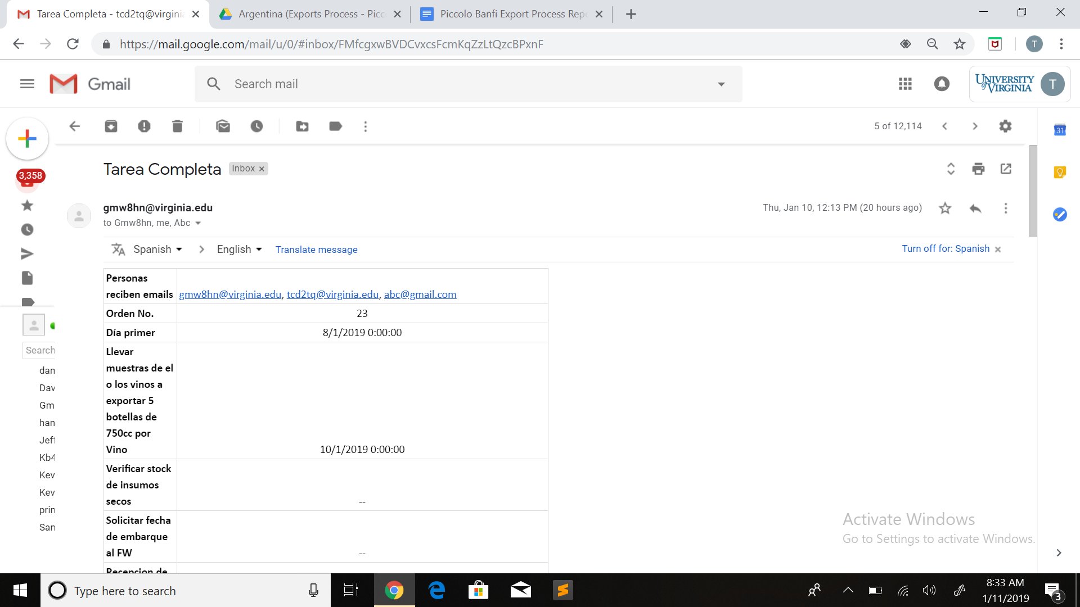

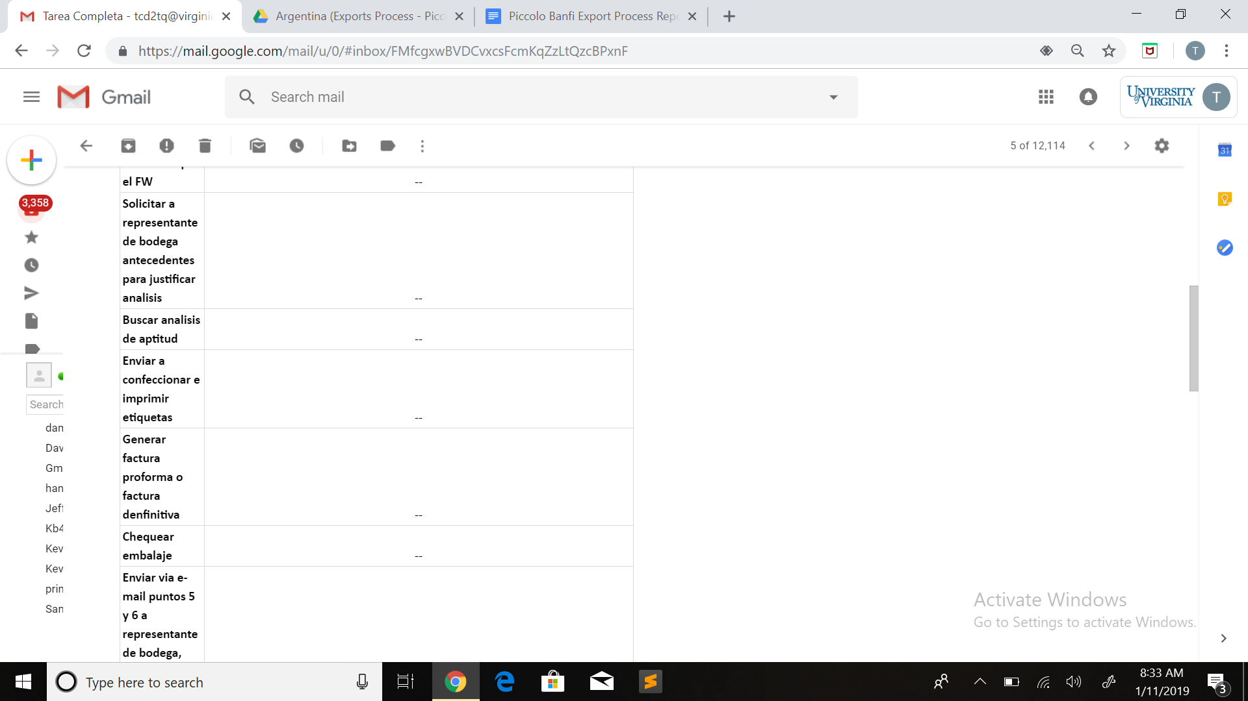
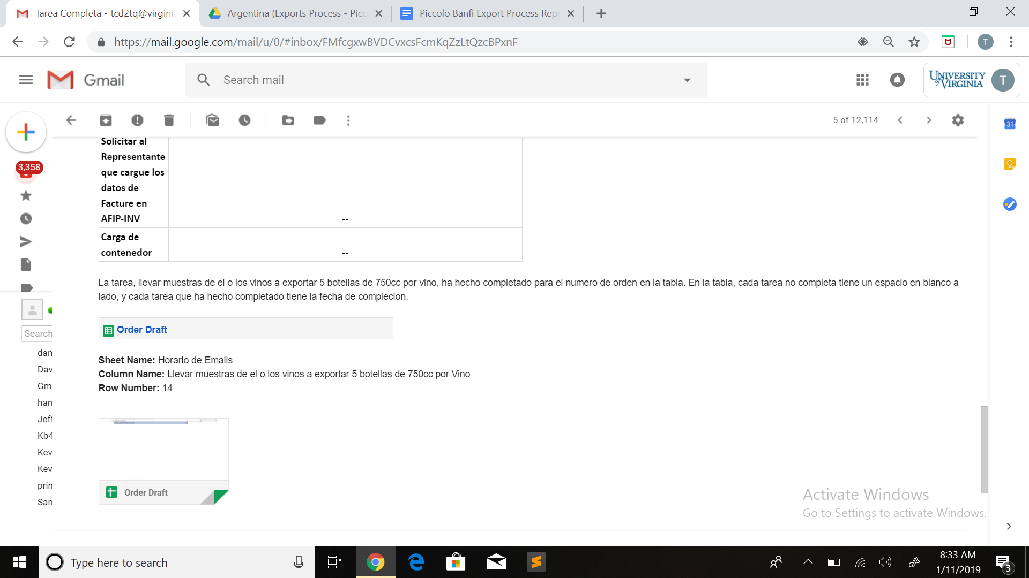

La conclusión:

Puede ver que un correo electrónico del sistema nuevo indica cuál etapa está completa y la información de la exportación. Un email ayudaría con la organización de los órdenes y de completarlos en una manera eficiente.

La Exhibición 4: La Guía Usuario

Tabla de Contenidos
- El Propósito
- Lista de tareas
- Órdenes- las entradas y los resultados de la orden inicial
- Órdenes- las entradas y los resultados de tareas
- Las notificaciones de correos electrónicos de tareas
- Las Estadísticas
- Actualizar el menú desplegable
- La clave de comunicación de los trabajadores en el proceso de comunicación

- El Propósito

¡Bienvenidos a nuestro sistema! La guía discutirá cómo podría usar nuestra programa para:
- Ver el estatus de las exportaciones de Piccolo Banfi
- Manejar el registro de órdenes
- Envían correos electrónicos automáticamente a las cuentas de Google cuando una tarea está completa

Para comenzar, empezamos con las entradas que podría ser ingresadas al programa para crear una orden.

- Lista de tareas

Lo más importante para el proceso de exportación es una lista de tareas que debe ser completada para terminar una orden. Si se desplaza a la página llamada Clave de Tareas, puede ver la lista de tareas de exportación. La página se ve así:

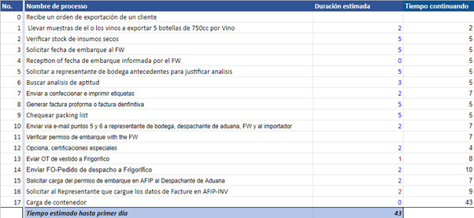

Cada tarea tiene:
- Un número en la secuencia
- Una duración estimada de tiempo para completar la tarea
- Una estimación del número ideal de días para cada tarea en el proceso de exportación.

Para cambiar las estimaciones de tareas:

Si la cantidad de días estimados debe cambiar o será diferente a los valores asignados, se cambiarán los números en la columna: duración estimada. El cambio de la cantidad de días estimados serán reflejados en las columnas de tiempo total y tiempo continuado.

- Órdenes- las entradas y los resultados del orden inicial

Esta sección discutirá cómo registrar una orden y cuál información debe aparecer cuando registra una orden nueva. Los últimos pasos incluyen:

- Abre la página nombrada Órdenes
- La sección a la izquierda y más alta debe aparecer como:

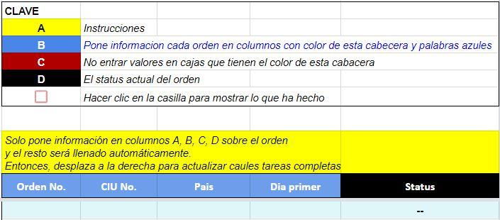

Presta atención a las cosas en la primera sección:

- La Clave- indica que color codifica las partes diferentes de nuestro programa. Generalmente, las azules y blancas son entradas, y deben ser ingresadas manualmente. También las casillas deben ser cliqueadas manualmente. No hay que ingresar valores a las otras celdas porque serán llenadas automáticamente
- Por ejemplo, una fila de entradas: Orden No., CIU No., País, y Dia Primer; son usadas para añadir una orden nueva.
- . Los valores de entradas en las celdas azules debajo de las cuatro columnas; por ejemplo, Orden No. = 1; CIU No. = A1; Pais = Argentina; y Dia Primer = 12/20/2018.

Debe verse así:

Importante: si hay más de un vino en una misma orden, debe separarse la orden en entradas diferentes que muestre cada vino diferente para poder grabarlo.

C. Los resultados
i. Después de ingresar las entradas en la columna del Estatus, ahora los resultados van a aparecer automáticamente. Dependiendo de la fecha, el valor de la celda cambiará. Por ejemplo, la fecha 8 de enero de 2019, debe aparecer como En Progreso en amarillo, cuando una tarea no está completa.

ii. Entonces prestar atención a Días desde el Comienzo (Dias hasta primero) y Fin estimado. Para continuar con un ejemplo de orden que empezó el 8 de enero, tiene la apariencia de:

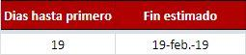

Para indicar la progresión en días en el proceso de exportación puede verse en tres celdas diferentes:

- En la segunda página del programa, Órdenes, la columna Primer Día indica la fecha del comienzo.
- La columna Días hasta primero muestra que hace 19 días del comienzo.
- Si presta atención a la primera página de la Clave de tareas, la fila al final de la página, el total tiempo estimado desde el primer día muestra la cantidad total de días
- La columna Fin estimado en la página de Ordenes muestra la combinación del total tiempo estimado desde el primer día para crear un fecha estimado de terminación

- Órdenes- las entradas y los resultados de tareas

  - Los ingresos relacionados con las tareas

En la misma orden, si se desplaza a la derecha de la columna de M, debe ver esta imagen que concuerde con nuestra orden de ejemplo:

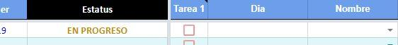

Aviso:
- Tarea 1 una casilla con una marca cuando la primera tarea de Clave de Tareas está completa.
- Dia- una celda vacía debe ser llenada con la fecha de terminación.
- Nombre- un menú de opciones con los tres nombres de usuarios (Gustavo Ozamis, Mauricio Rodríguez, o Macarena Giménez), para indicar el nombre de la persona que completa la tarea

Por ejemplo: poner una marca en la casilla de Tarea 1; registra la fecha de hoy y selecciona Gustavo:

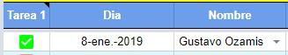

Generalmente, para el primer paso de indicar el comienzo de la orden, se debe hacer clic en la casilla de tarea 1.

Un nuevo grupo de resultados debe aparecer cuando la casilla está llena. La columna de tarea siguiente cambiaría para mostrar la próxima tarea que se debe completar.

5. Las notificaciones de correos electrónicos de tareas

- La configuración de emails automáticos

- -Principalmente, prestar atención a la pagina de Horario de emails
- - Los correos electrónicos son activados con una adición de Google se llama “Add Reminders”. Se puede cambiar la configuración de “Add Reminders” entre de hacer estos pasos: ir a Complementos → Add Reminders → Set Up/edit

- Generalmente, la configuración no necesitar ser cambiada, pero si quiere hacerlo, se usa Set Up/edit. Allí, puede ver los recordatorios asignados a cada tarea. Si los recordatorios dejan de funcionar o no se envían, la adición de “Add Reminders” puede ser recolocada en el mismo menú de opciones y hacer clic “Restart the reminders”.
- Más instrucciones puede ser encontradas en línea en “Google Support” con el siguiente enlace:

https://sites.google.com/site/scriptsexamples/available-web-apps/add-reminders-to-spreadsheet/documentation/quick-tutorial/standard-reminder

  - Las entradas de Email: la página de Horario de emails

Para esta sección, prestar atencion a la pagina Horario de emails. Cuando una tarea está completa, la fecha de terminación debe ser enviada a la pagina de Horario de emails. Después de marcar la primera celda en la primera tarea, la página se debe ver como:

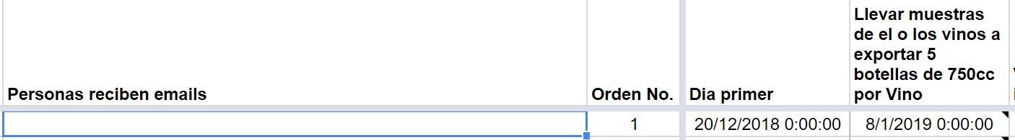

La fecha inicial para llenar la caja de Dia primer al lado de Orden No. para el número del orden actual.

Además, es imprescindible que la fecha de terminación aparezca debajo de los nombres de las tareas cuando están completadas. Cada tarea incompleta se muestra como “--”.

El programa envía recordatorios de email en las fechas de terminación para cada tarea con los correos electrónicos incluidos en la columna de Personas que reciben email. Se puede ver aquí:

Aquí se añade cada correo electrónico para recibir notificaciones de la exportación, separado por comas.

Cuando cada tarea está completa, el programa (la adición del Google de Add Reminders) enviará emails a cada correo electrónico incluido en la lista de Personas reciben emails. El título del email diría “Tarea Completa” y el cuerpo del email debe verse como:

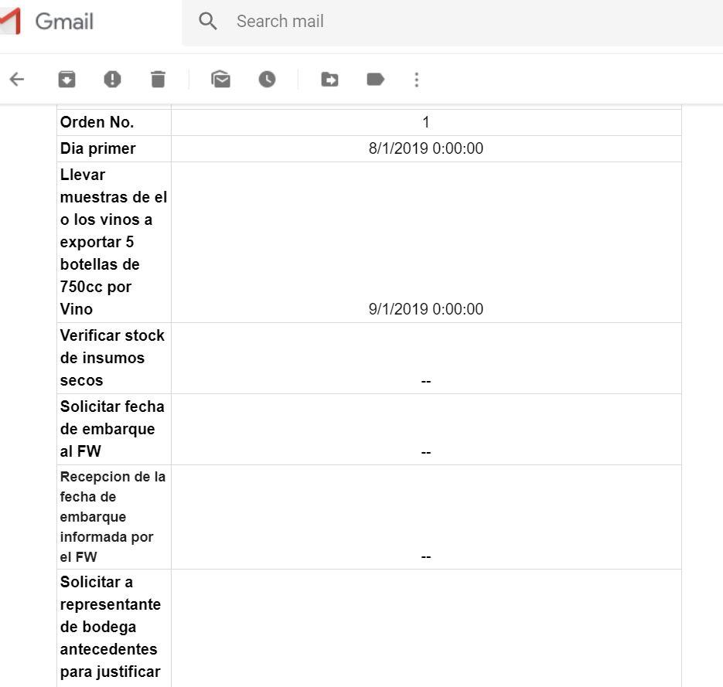

Aviso:

- Para ordenes completas, la segunda columna muestra la fecha de compleción
- Para ordenes incompletos, la segunda columna muestra “--”

El email recibido muestra cuando cada tarea es ¡Completo! Por ejemplo, la Tarea 1 fue completada en 9/1/2019.

El programa enviará los emails necesarios cada hora. El programa envía un email para una tarea específica una vez, por eso, si la fecha cambia, el mensaje no se envía otra vez. Si quisiera enviar el mensaje otra vez, debe eliminar el comentario que dice “reminder sent” en la celda que marca si una tarea está completa. Puede ser hacerse clic en la celda y eliminar la nota, o de hacer un clic derecho en seleccionar la opción de “clear notes” (eliminar apuntes).

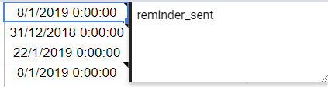

IMPORTANTE: Es posible que necesite recolocar los recordatorios cuando hace una nueva copia de las hojas de cálculo.

Si crea una copia de la hoja de cálculo de Google, la configuración de los recordatorios (también emails automáticos) va a borrar. Para recolocarlos sigue los pasos:

- Presta atención a la pagina de Horario de emails
- Va a Complementos → Add Reminders → Set up / edit

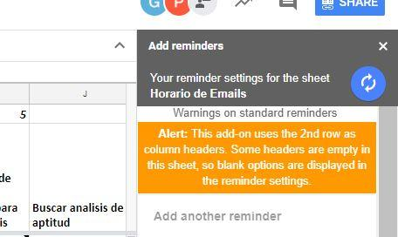

- Si es el dueño de la programa, puede Add another reminder.
- Debajo de la columna respectiva de cuál Dia de tareas quiere recibir notificaciones, marcar la celda.
- En la opción de People receiving emails marcar la celda de la columna se llama Personas reciben emails
- Repite las etapas d. e e. para cada tarea

6. Las Estadísticas
- Las estadísticas de Tiempo: La página de Estadísticas Tiempo permite el usuario de ver data actual de órdenes históricos. Las tres estadísticas en la página son el mínimo, el máximo y el promedio por cada etapa en el proceso de exportación (de la lista de tareas entre 0-16) y por el proceso como total.
  - El propósito de la página es para comparar la duración de los partes del proceso de exportación y como comparan con la meta de la cantidad del tiempo de cada tarea.
  - Por ejemplo, la tabla muestra las duraciones diferentes de cada tarea. Puede ver las tablas rojas duran más tiempo de los otros y pudieran ser un objetivo de mejoramiento para el futuro .
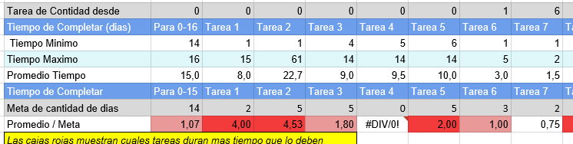

  - En la página de Estadísticas Tiempo, también hay tres gráficos para visualizar la diferencia en la cantidad de días de cada tarea (según el mínimo, el máximo y el promedio).

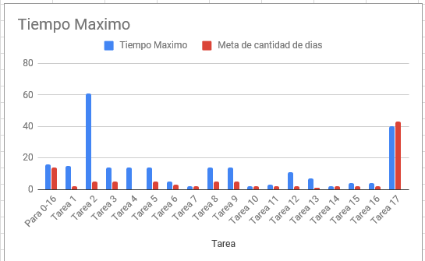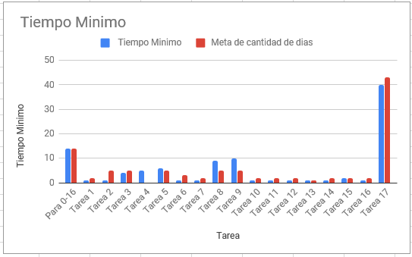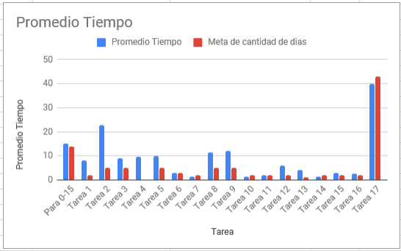

- Las estadísticas del vino: el usuario podría ver la cantidad de vino cuál es más popular según la página de Estadísticos Vinos. La página muestra cuál marca y año de vino venden más entre las dos tablas y gráficos:

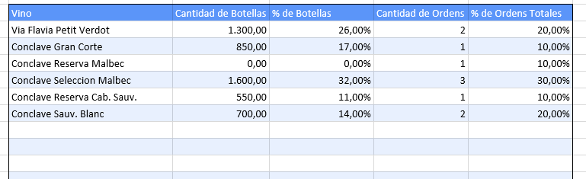

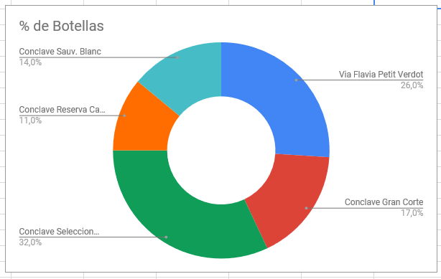

- Las estadísticas del país: el usuario puede ver información actual sobre la destinación de los órdenes en la página de Estadísticas País. La exportaciones son analizados de comparar cuál país es el mayor importador del vino de Piccolo Banfi y la cantidad de botellas que es importado por cada país.

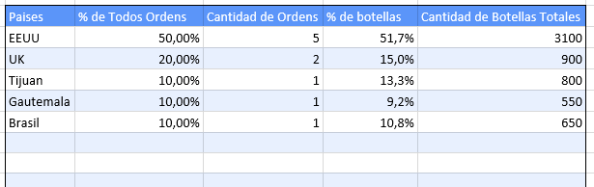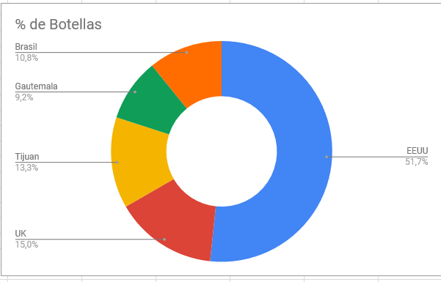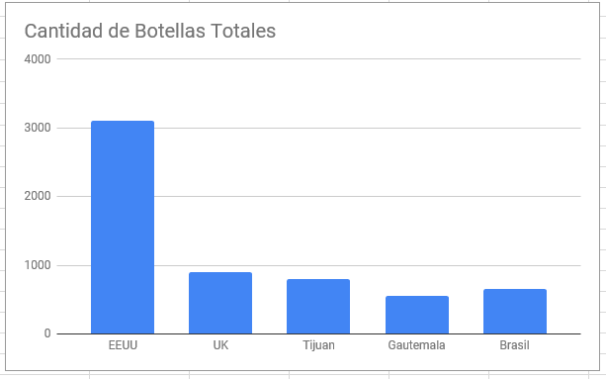

7. Actualizar el menú desplegable

Si es necesario de actualizar o cambiar un menú desplegable en la sección de Órdenes, mueve a la página de Menú Desplegable. Esta página sería útil si: más personas usará el programa en el futuro, Piccolo Banfi hará una marca de vino nueva, o se expandirá para exportar a países nuevos.

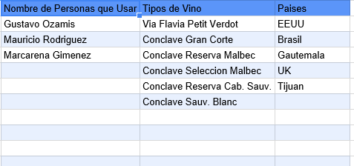
Por ejemplo, si hay un nuevo empleado quien usará el sistema, añade su nombre debajo del nombre de Macarena Gimenez como:

Su cambio actualiza el nombre en los menús desplegables en la página de Órdenes para cada tarea entre 1-17 como la imagen:

La clave de comunicación de los trabajadores en el proceso de comunicación
Piccolo Banfi:
- Gustavo Ozamis: gozamis@gmail.com; gustavo@piccolobanfi.com +54 9 261 2558109
- Mauricio Rodriguez: mauricio83@gmail.com
- Macarena Gimenez: mmacarenagimenez@gmail.com
L. Nicolas Rojas (Representante de Bodega): lnicolasrojas@gmail.com; movil: 154-690516

Obras Citadas

“2.1 Tutorial - Standard Reminder” Google. Accessed 9/1/2019.
https://sites.google.com/site/scriptsexamples/available-web-apps/add-reminder
s-to-spreadsheet/documentation/quick-tutorial/standard-reminder

La Exhibición 5: La guía de la instalación del “Sistema de las exportaciones”

Esta guía ayúdale de instalar el sistema de exportación en una cuenta de Google nueva, por ejemplo de un empleo nuevo. Nuestro sistema es codificado en Google Sheets (Hojas de cálculo de Google). La primera etapa de instalación es de abrir nuestra programa con una cuenta de Google (Gmail).

- Abre su cuenta de Gmail o crearlo en https://mail.google.com/mail.
- Es necesario que alguien comparte el programa: “Sistema de las exportaciones”, con su cuenta de Google para verlo.
- En la esquina lo más arriba y derecha, hacer clic en la imagen resaltado, después hacer clic en el ícono de Drive.

- En su Drive mira al “Sistema de exportaciones” que es compartido con su cuenta. Haz un clic derecha y después selecciona Crear una copia. Ahora tiene su propia copia para compartir con otras personas de su organización. Puede asignar otro nombre a la fila entre de hacer clic derecha y selecciona Cambiar nombre.
- Ahora puede usar el programa para sus órdenes como es describido en La guía de usuario.
- En la esquina de la arriba y derecha, vería el botón de Compartir (Share).

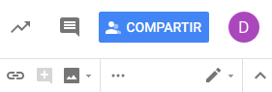

Haz clic en el botón y entera las cuentas de Gmail de cualquier persona quisiera tener acceso a la información de órdenes de exportaciones de Piccolo Banfi.

La Exhibición 6: La guía de compartir y guardar para el Sistema de exportación

La guia de compartir ayudarle de compartir el sistema nuevo con otros empleados para que ellos usaría el sistema en sus propias cuentas. Además la guía mostrará cómo guardar el sistema en el disco duro de la computadora. El sistema de exportaciones entre Hojas de cálculo es un programa compartido y exigen reglas para usarlo de forma segura. Aquí discutimos cómo manejar:

- El compartir
- La seguridad
- El almacenamiento y copia de seguridad

- El compartir- Para proveer visibilidad a muchos partidos en el sistema de exportación de Piccolo Banfi, usamos un sistema operativo compartido. Para compartir hojas de cálculo de forma segura, leer la información siguiente:

- En la esquina a la arriba y derecha de su cuenta de Google, debe ver el botón de Compartir.

Haz clic el botón y entera los Gmails de cualquier persona quisiera ver la información de Piccolo Banfi. Si compartirá el hoja de cálculo con las cuentas de email que no son Gmails, ellos solo tendría acceso de ver.

- Para editar el nivel de acceso para cada partido, puede ver las opciones cuando hacer clic el botón de Compartir.

Las opciones debe ser usado con responsabilidad mientras de compartirlo:

- Puede editar: permite partidos de cambiar y compartir la información de las exportaciones de su bodega
- Puede Comentar: permite los partidos compartidos de comentar en el documento y el sistema, pero ellos no pueden editarse ni comentar la información de la Hoja de cálculo
- Puede ver: permite los partidos compartidos de ver pero ellos no pueden cambiar ni compartir la Hoja de cálculo

- La seguridad- los sistemas de Google suelen de ser muy seguro. Las Hojas de cálculo son servidores en sistemas seguros de información (Google). Sin embargo, podría controlar la cantidad de información compartido para evitar de compartir data cuando no quiere.

- Google aconseja que instale el Drive de Google en sus computadores privados, y usarlo solo en las computadores que lo se confían.
- Recuerda de desloguearse de su cuenta cada vez
- Usa las opciones de dar permiso de ver o comentar con su hoja de cálculo cuando está escogiendo cual nivel del compartir

- El almacenamiento y la copia de seguridad- Lo mejor beneficio de Drive de Google es lo que una copia de seguridad es configurado en la programa. Si una computadora no funciona, puede accesar la hoja de cálculo de cada dispositivo eléctrico que tiene acceso a la red en el almacenamiento de nube de Google. Sin embargo, tiene la opción de usar más precaución.

Cada archivo del Drive en los sistemas de Google son guardados en el servidor de Google mientras de usarlo. Sin embargo, si algo ocurriera a los servidores de Google que perjudicaría la información de drive, hay unas maneras de guardar sus filas del drive en su computadora. Si prefiere de sincronizar su computadora con el drive y guardar la información en el disco duro de su computadora, mira al enlace de:

https://www.google.com/drive/download/

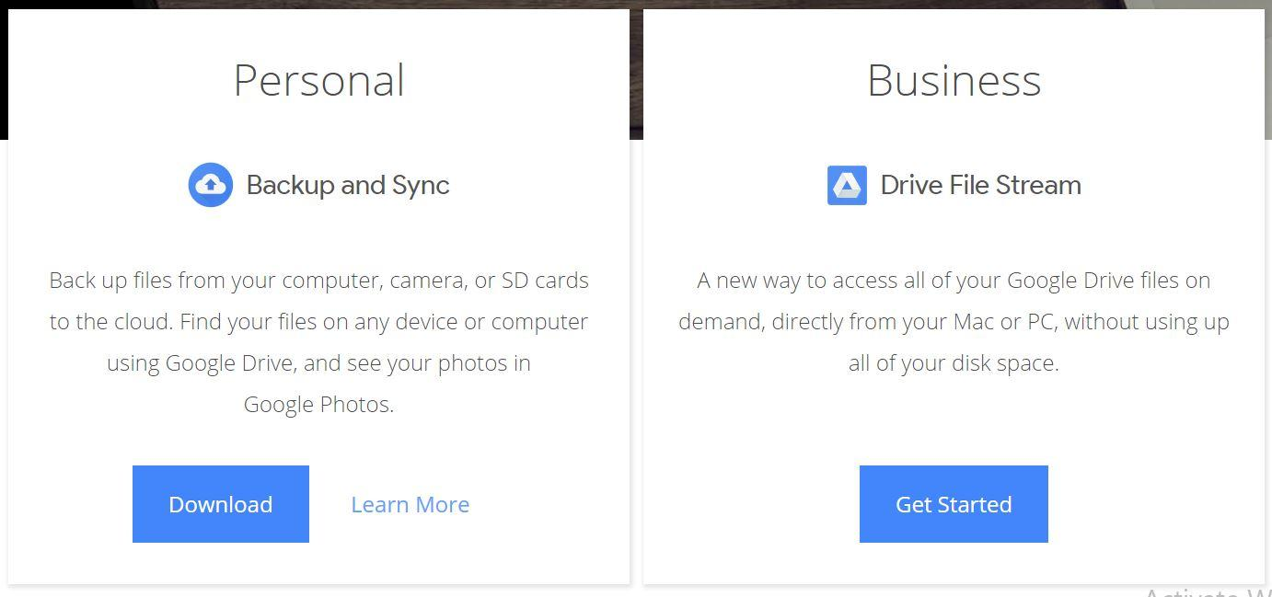

El descargar del software permite la configuración del sistema de filas en la computadora que sincroniza automáticamente con sus documentos y hojas de cálculo del Drive de Google.

Obras Citadas

“Access and Sync your files anywhere,” Google. 9 January 2019.
https://www.google.com/drive/download/

“Google Docs Security Tips,” BetterCloud. Accessed 9 January 2019.
https://www.bettercloud.com/glossary-google-docs-security-tips/

“Is Google Drive Secure,” Google. Accessed 9 January 2019.
https://support.google.com/drive/answer/141702?co=GENIE.Platform%3DDesktop&
hl=n

